Pressrelease 2012-07-25

**Ett år senare**

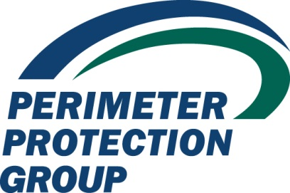Den 25:e juli 2011 startades GPP Perimeter Protection AB, en del av koncernen *The Perimeter Protection Group*. Procuritas Capital IV köpte affärsenheten Perimeter Protection som var en del av Gunnebo-koncernen. Det var en affärsenhet som inte hade fått det engagemang och fokus som krävts, men det var enkelt att se potentialen i den framtida affären. Med egna fabriker i både Salzkotten (Tyskland), Doulevant le Chateau (Frankrike) och Ödeborg (Sverige), och kontor i tre andra europeiska länder var en av de stora utmaningarna att skära ut verksamheten från Gunnebo och knyta ihop hela den nya gruppen och därigenom dra nytta av dess storlek och gedigna kompetens.

Idag, ett år senare, har de 6 länderna blivit 9, och planen är att växa med ytterligare 2 länder/år. Med juridiska bolag i Tyskland, Frankrike, Storbritannien, Schweiz, Sverige, Norge, Danmark, Finland, Estland och dessutom med en global exportavdelning, kan *The Perimeter Protection Group* stolt och utan tvekan kalla sig ett av Europas ledande företag inom områdesskydd sektorn.

**Om The Perimeter Protection Group***The Perimeter Protection Group* är en verksamhet fokuserad på att utveckla, tillverka och sälja produkter och system inom yttre områdesskydd. Detta inkluderar högsäkerhetsprodukter, stängsel och grindar, med kärnfokus på de nordiska länderna, Tyskland och Frankrike, men med ett globalt distributionsnätverk. Gruppen har en årlig försäljning på drygt 800 MSEK, och fabriker i Sverige, Tyskland och Frankrike.  
[www.perimeterprotection.net](http://www.perimeterprotection.net)

**Om Procuritas**Procuritas är ett riskkapitalbolag som specialiserar sig på att initiera, strukturera och finansiera utköpsaffärer i Skandinavien. Företaget grundades 1986 och har sedan dess fokuserat på medelstora företag, aktivt ägarskap och ett värdeskapande i investeringens samtliga faser. Med åren har Procuritas skaffat sig erfarenheter av en mängd olika transaktioner, under mycket skiftande marknadsförhållanden.  
[www.procuritas.com](http://www.procuritas.com)

**För mer information, vänligen kontakta:  
Philip Zamore**   
GPP Perimeter Protection AB  
Marknadschef  
010-209 4801  
[philip.zamore@perimeter.se](mailto:philip.zamore@perimeter.se)

*GPP Perimeter Protection är en av Europas ledande leverantörer av områdesskydd. Företaget tillhandahåller säkerhetslösningar som ger trygghet för individ, industri och områden som är speciellt riskutsatta. Lösningarna ger kunden en välavvägd lösning som kombinerar säkerhet och effektiva flöden för specifika behov. Bland företagets lösningar finns krasch-testade grindar, vägspärrar, pollare, bommar, rotationsgrindar, elstängsel, marklarm, andra perimeterlarm och traditionellt Gunnebostängsel, skjut- och slaggrindar i aluminium och stål. GPP Perimeter Protection AB är även leverantörer av vägsäkerhetslösningar och Hem & Villa stängsel som säljs via återförsäljare.*